ФинансоВЫЙ УНИВЕРСИТЕТ при Правительстве
Российской Федерации

Департамент налогов и налогового администрирования
Факультета налогов, аудита и бизнес-анализа

«Евразийская налоговая неделя (ЕНН-2022)»

Департамент налогов и налогового администрирования Факультета налогов, аудита и бизнес-анализа приглашает Вас принять участие в работе одного из мероприятий ЕНН-2022:
«Банкротство в 2022 году: Практика взаимодействия уполномоченного органа в процедурах банкротства. Типичные ошибки банкрота. Арбитражный управляющий в новой цифровой реальности»
5 апреля 2022 года
г. Москва, ул. Верхняя Масловка, д.15, Актовый зал,
11:00-17:30
Очное и дистанционное участие - строго по предварительным заявкам

Цель мероприятия – организация практико-ориентированной конструктивной дискуссии по актуальным вопросам российской практики банкротства организаций и физических лиц, в том числе:
- взыскание убытков с арбитражного управляющего
- субсидиарная ответственность в новых реалиях
- оспаривание сделок в процедуре банкротства
- необоснованные жалобы на арбитражных управляющих. Дисквалификация.
- медиация в банкротстве
- современные инструменты поиска активов должника
- актуальные вопросы банкротства физических лиц
- проблемы очередности текущих платежей
- полномочия и ответственность арбитражного управляющего в разрезе правоприменительной практики
- проект нового закона: ожидание и реальность
Количество очных участников конференции ограничено
Бесплатное участие в мероприятии!
Программа «Банкротство в 2022 году: Практика взаимодействия уполномоченного органа в процедурах банкротства. Типичные ошибки банкрота. Арбитражный управляющий в новой цифровой реальности»
и регистрация по ссылке http://www.fa.ru/org/dep/npittr/News/2022-03-05-7875554433211456677899876546.aspx

Модераторы

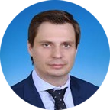  Засько Вадим Николаевич – декан Факультета налогов, аудита и бизнес-анализа, доктор экономических наук, профессор. | 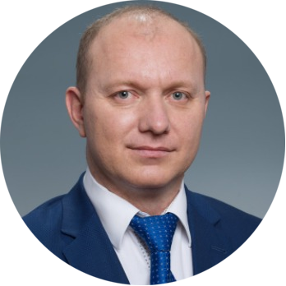  Ряховский Дмитрий Иванович - руководитель Департамента налогов и налогового администрирования  Факультета налогов, аудита и бизнес-анализа, налоговый консультант,  доктор экономических наук

Программа мероприятия:
Часть 1. 10.00-12.00 - Пленарное заседание
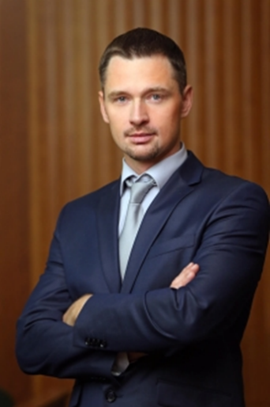 | Чекмышев Константин Николаевич  Заместитель руководителя Федеральной налоговой службы  Действительный государственный советник Российской Федерации 3 класса  Приветственное слово.  Основные тренды политики уполномочяенного органа в процедурах банкротства
​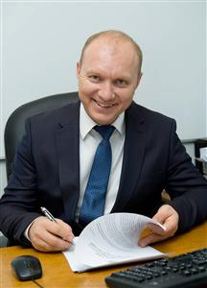 | Ряховский Дмитрий Иванович  Руководитель Департамента налогов и налогового администрирования Факультета налогов, аудита и бизнес-анализа, налоговый консультант  Тема доклада: «Законопроект о праве ФНС накладывать арест на имущество без решения суда: последствия для бизнеса»
Акулова Наталья Георгиевна
к.э.н., профессор ИЭАУ, судебный эксперт в делах о банкротстве
Тема доклада: «Субсидиарная ответственность- реальность и ожидания»
Сальников Олег Константинович

Президент Союза арбитражных управляющих «Созидание»
Тема доклада: «Обоснованность несения арбитражным управляющим расходов на публикации при отсутствии возможности моментального возмещения денежных средств из конкурсной массы должника».
(спикер уточняется)

Тема доклада: «Жалобы на арбитражных управляющих в Росреестр со стороны третьих лиц»
 | Тема доклада: «Убытки в отношении арбитражных управляющих: тренды судебной практики».

12-00-12.20- кофе-брейк.
Часть 2. 12.20-14.00.
Якушкин Вячеслав Иванович
Председатель и член президиума Комитета по финансовому оздоровлению и банкротству при Общероссийской общественной организации малого и среднего предпринимательства «ОПОРА РОССИИ»
Тема доклада:

Шаповалова Екатерина Николаевна

Практикующий юрист, медиатор, член Комитета по финансовому оздоровлению и банкротству при Общероссийской общественной организации малого и среднего предпринимательства «ОПОРА РОССИИ»

Коцюба Наталья Владимировна

Президент Ассоциации «Межрегиональная саморегулируемая организация профессиональных арбитражных управляющих» под эгидой РСПП, Председатель Совета Национального Союза профессионалов антикризисного управления, Общественный представитель по вопросам, связанным с ликвидацией нарушений прав предпринимателей при осуществлении процедур, применяемых в деле о несостоятельности (банкротстве), при Уполномоченном при Президенте Российской Федерации по защите прав предпринимателей.

Тема доклада: Реформа законодательства о банкротстве: проект изменений.
(Спикер уточняется)

Тема доклада: «Практические аспекты банкротства физических лиц
(Спикер уточняется)

Тема доклада: «Оспаривание сделок. Типичные ошибки бизнеса и арбитражного управляющего»

14.00-14.40- обед

14.40-17.30. Часть 3. Доклады

Королев Валерий Викторович
Член Комитета ТПП РФ по безопасности предпринимательской деятельности, Руководитель Рабочей группы Комитета ТПП безопасности предпринимательской деятельности по совершенствованию законодательства о несостоятельности (банкротства), кандидат юридических наук, помощник депутата ГД РФ, (профессор ИЭАУ)
Типичные ошибки бизнеса в предбанкротном периоде
Попова Оксана Сергеевна

Тема доклада: Оптимизация налогообложения в предбанкротный период
Мороз Виктор Владимирович
К.э.н., профессор Департамента налогов и налогового администрирования Финансового университета при Правительстве РФ
Тема доклада: «Типичные налоговые ошибки в процедурах банкротства»

